ВОЙНА В АФГАНИСТАНЕ: 1979-1989

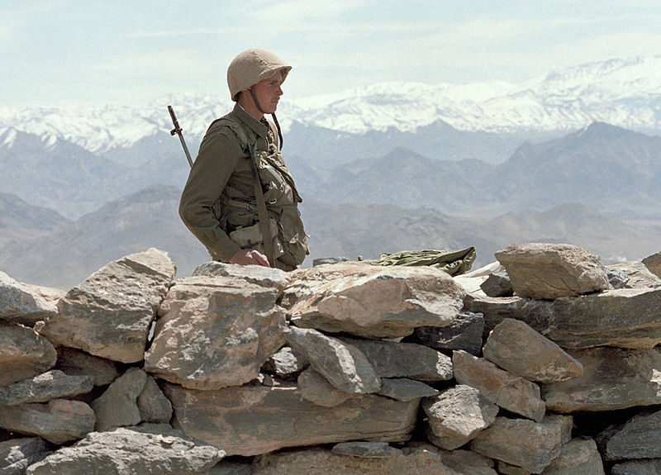

ПРИКАЗЫ РОДИНЫ НЕ ОБСУЖДАЮТСЯ

После Великой Отечественной войны СССР принимал участие в различных военных конфликтах на территории Азии и Африки. Обычно присутствие советских военных не афишировалось и официально не признавалось. Крупным конфликтом с участием советских вооруженных сил стали боевые действия в Афганистане, длившиеся на территории ДРА с 1979 по 1989 годы. В течение 10 лет в конфликте было задействовано с постоянной ротацией большое количество войск, боевой техники и авиации. Как и любой военный конфликт он оставил после себя множество проблем и серьезных неразрешенных социальных вопросов, последствия которых напоминают о себе до наших дней. Каким образом появились предпосылки к этой военной операции, почему без нее невозможно было обойтись, какие боевые задачи решались нашими вооруженными силами, к каким последствиям они привели? Были ли решены задачи, которые ставились перед началом боевой операции? Ответы на эти вопросы мы осветим в этой статье.

АФГАНИСТАН ДО НАЧАЛА ВОЕННОГО КОНФЛИКТА

Афганистан длительное время находился под протекторатом Великобритании. В рассказе Артура Конан Дойля военный врач Ватсон при знакомстве с Шерлоком Холмсом признается, что получил ранение в Афганистане. Этот долгий протекторат закончился в 1919 году, когда афганский эмир Аманулла-хан провозгласил независимость Афганистана. Англия предприняла попытки восстановить свой статус метрополии, но проиграла войну и была вынуждена покинуть Афганистан.

В 1919 году советское правительство первым из всех стран признает независимость образовавшегося государства.

В Афганистане было законодательно введено налогообложение граждан. Люди такое нововведение восприняли резко отрицательно, по стране прокатились бунты и восстания. Продержавшись 10 лет у власти, в 1929 году Аманулла-хан сложил с себя полномочия. Следующим правителем стал узурпатор Бачаи Сакао. В этот период произошло первое вмешательство армии СССР, которая быстрым маршем прошла до Кабула, чтобы свергнуть диктатора. Вскоре Бачаи сбежал из страны. Советские войска вернулись на родину.

Впоследствии на протяжении многих лет власть многократно переходила из рук в руки различным местным правителям. В 1973 году произошел очередной военный переворот, и новым королем стал Мухаммед Дауд. Он объявил страну республикой, прекратив монархическую форму власти. Но Республика Афганистан так и осталась отсталым аграрным государством со слабой экономикой, низким уровнем жизни и безграмотным населением. Следующая смена власти произошла весной 1978 года. Апрельская революция привела к власти Народно-Демократическую партию Афганистана.

Для Советского Союза появилась прекрасная возможность направить развитие Афганистана по социалистическому пути. Одной из проблем нового строя был запрет религии, что не было принято глубоко религиозным местным населением. Исламисты начали антиправительственные выступления, которые переросли в гражданскую войну. С одной стороны конфликта стояли исламистские моджахеды, с другой – прогрессивные новые власти Демократической Республики Афганистан. Структура ДРА была построена на марксистской платформе, что встретило поддержку со стороны СССР.

ПРЕДПОСЫЛКИ АФГАНСКОЙ ВОЙНЫ

В марте 1979 года внутренняя ситуация в стране резко ухудшилась, афганское демократическое правительство попросило Москву оказать военную помощь. В условиях гражданской войны перелома можно было достичь применением новых современных видов вооружений. Далее подобные обращения были проведены неоднократно. Генеральный секретарь ЦК КПСС Л.И. Брежнев выступил против какого-либо вооруженного вмешательства во внутренние дела Афганистана. Но возникли риски ухудшения ситуации на южных границах СССР. Оперативная обстановка требовала принятия правильного решения.

Члены Политбюро изменили свою точку зрения, в докладе Министра обороны прозвучало заявление, что появились значимые угрозы для советского государства вследствие нестабильности на границе с соседней страной.

В это же время в Афганистане снова начались изменения: в сентябре 1979 года сменилось все партийное руководство. Власть оказалась в руках Хафизуллы Амина. В КГБ имелась оперативная информация, что он завербован ЦРУ. Кремль начал склоняться к военному решению конфликта.

После проведения ряда совещаний по этому вопросу было принято решение провести в декабре специальную силовую операцию по свержению Амина и его режима. Вместо Амина должны были поставить лояльного коммунистического лидера Бабрака Кармаля, одного из руководителей Демократической партии Афганистана.

Отсчет времени до начала Афганской войны начался.

РАЗРАБОТКА ВОЕННОГО ВТОРЖЕНИЯ

В МО СССР была создана оперативная группа по Афганистану под управлением генерала армии Сергея Ахромеева. Устранение Хафизуллы Амина поручили КГБ СССР. Военные должны были совершить бросок в столицу страны и оперативно взять под контроль основные пункты управления и президентский дворец.

Операция началась, но вскоре была остановлена, так как первоначальный план оказался неэффективным. В Баграм на охрану боевой техники Советской армии был отправлен батальон, который также отвечал за охрану доставленного туда Бабрака Кармаля с новым составом правительства. После провала спецоперации его отправили обратно в Москву.

Подготовленные армейские части провели передислокацию, к ним присоединили еще несколько подразделений для ввода в Афганистан. Переход границы СССР назначили на 25 декабря.

После начала второй операции войска быстро дошли до Кабула, провели захват аэропорта, заблокировали афганские части ПВО и боевой авиации. Военные быстро рассредоточились по столице, полностью заблокировали работу правительственных учреждений, лишили связи местные воинские части, все объекты управления в городе и окрестностях.

ЗАХВАТ ДВОРЦА АМИНА

27 декабря была проведена первая успешная военная операция, которая стала самым важным событием начала Афганской войны: специальный отряд КГБ «Альфа» под командованием Бориса Плешкунова взорвал коммуникационный колодец центрального узла связи, обеспечивающего связь между важными гражданскими и военными объектами столицы. После этого штурмовые спецподразделения за 40 минут провели захват резиденции Амина, убив его самого во время боя. Точная информация о происходивших во дворце событиях до сих пор засекречена.

Спецоперация была проведена быстро и успешно с минимальными потерями. В итоге произошел захват резиденции и всей столицы, телеграф, телерадиоцентр, воинские части были заблокированы. Также была захвачена тюрьма, из которой на свободу были выпущены политзаключенные и оппозиционеры, боровшиеся с режимом Амина.

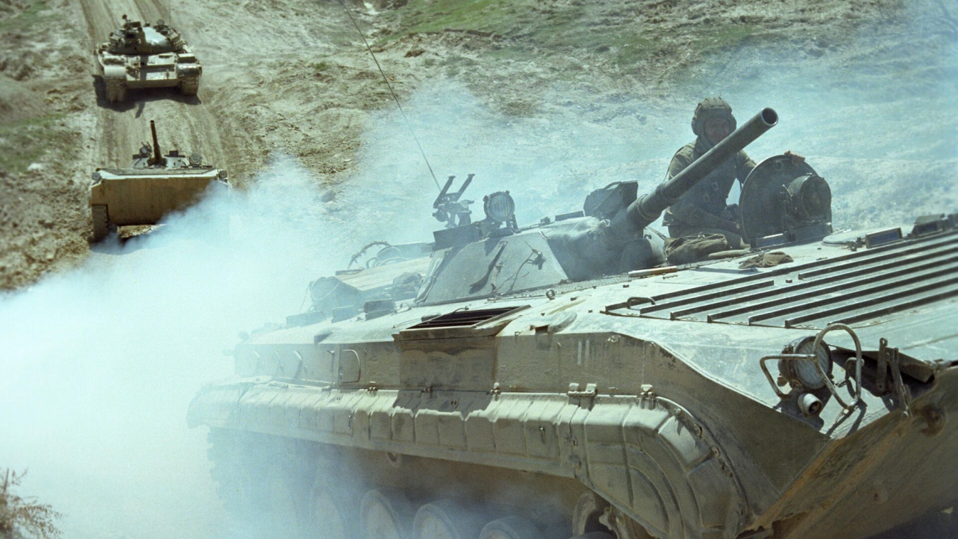

ВВОД СОВЕТСКИХ ВООРУЖЕННЫХ СИЛ В ДРА

В декабре 1979 года после устранения Амина и захвата столицы началась непосредственно Афганская война. 28 декабря Бабрак Кармаль был объявлен президентом Афганистана, что вызвало резкий протест исламистов-моджахедов. В стране начались многочисленные боевые столкновения и террористические акты.

На помощь исламистам сразу пришли Пакистан и США, которые начали поставки оружия и денег. Для американцев советское вторжение было неприемлемо, ведь у них и так были проблемы с контролем нефтяного рынка, а СССР начал расширять свою зону влияния на Ближнем Востоке. Географическое расположение Афганистана давало ключевые преимущества в перемещении грузов по территории.

Советское правительство изначально планировало кратковременное пребывание вооруженных сил для наведения порядка в стране, но все оказалось значительно сложнее. Войска остались выполнять боевые задачи на 10 лет. Советская армия была втянута в полноценные боевые действия, которые в самом начале выглядели как эпизодические, но вскоре пришлось проводить полномасштабные военные операции с применением крупных войсковых соединений и авиации.

ОСНОВНЫЕ ЭТАПЫ РАЗВИТИЯ СОБЫТИЙ

События зимнего периода 1979–1980 годов стали первым этапом Афганской войны. Был осуществлен ввод ограниченного контингента советских войск в Демократическую Республику Афганистан. Военные части рассредоточились по стратегическим объектам военной и гражданской инфраструктуры и образовали гарнизоны.

Второй этап войны с 1980 до 1985 года стал периодом наиболее активных боевых действий, развитием военного конфликта. Советские военные разработали и провели несколько крупных наступательных операций. Моджахедов начали активно уничтожать, укрепляя позиции национальной армии контролем со стороны Царанды. Но далее последовала приостановка боевых действий, что изменило характер войны.

В 1985 году, когда в СССР во главе страны встал новый Генеральный секретарь ЦК КПСС Михаил Горбачев, в войне начала постепенно применяться артиллерия и боевая авиация.

Такие же перемены начали происходить и в самом Афганистане. Прошел пленум ЦК НДПА, по итогам которого 4 мая 1986 года первым лицом государства стал Мохаммад Наджибулла. После своего избрания он озвучил новое направление развития страны. Теперь он был намерен решать внутренние вопросы государства политическим путем и попыткой национального примирения между властью и вооруженной оппозицией. Советская армия начала выводиться из Афганистана на фоне продолжающейся гражданской войны. Исламисты отказались сдавать свои позиции. После ухода нашей армии они обещали окончательно решить вопрос с просоветским правительством Афганистана.

ЗАВЕРШЕНИЕ ВОЕННОГО КОНФЛИКТА, ИТОГИ И ПОСЛЕДСТВИЯ ВОЕННОЙ ОПЕРАЦИИ

Последние два года войны говорили о завершении конфликта. Советский Союз стал утрачивать контроль над ситуацией в ДРА. В стране проходила перестроечная реформа, внутренних проблем с каждым днем становилось все больше. В советских республиках начался «парад суверенитетов», на Кавказе назрела чеченская угроза, по сути представлявшая ту же войну на территории СССР. На горизонте появились первые признаки распада государства. В такой обстановке имело смысл прекратить эту затянувшуюся военную операцию.

1988 год ознаменовался подписанием в Швейцарии договора о политическом урегулировании военного конфликта на территории Афганистана. 14 апреля подписанты заручились гарантиями СССР и США о выполнении условий договоренностей. После этого 15 мая 1988 года начался окончательный вывод советских воинских подразделений из ДРА. Воинские части были выведены из Кундуза, Кандагара и Панджшерского ущелья. После выхода армии эта территория была сразу захвачена мятежниками.

В этой войне в 1989 году все западные державы потерпели крах. Их целью было усиление своего присутствия в Афганистане после выхода нашей армии, но ничего такого не произошло. Советский Союз добился безопасности своих границ в Средней Азии. Самый бесценный опыт СССР получил в ведении боевых действий в горных условиях. Позже хорошо подготовленные солдаты этой войны приняли участие в антитеррористической борьбе на Кавказе.

ЦРУ планировало при помощи афганских оппозиционеров продолжить военный конфликт на территории СССР. Но эти планы также не сбылись. КГБ СССР пресек все попытки трафика наркотиков в Советский Союз и разрушил планы по распространению экстремизма на советской территории.

По официальным данным, за 10 лет войны безвозвратные потери составили свыше 14 тысяч человек, а без вести пропавшими считаются около 200 солдат.

После войны общее состояние Афганистана стало весьма неприглядным. С уходом СССР территория страны стала главным «рассадником» мирового терроризма. Афганистан стал одним из беднейших государств в мире. Единственным источником дохода стал организованный американцами за последние 20 лет наркотрафик.

ИСТОРИЧЕСКОЕ ЗНАЧЕНИЕ ВОЕННОЙ ОПЕРАЦИИ В ДРА

В 1989 году II Съезд народных депутатов провел обсуждение участия СССР в военном конфликте на территории Афганистана и дал ему отрицательную политическую оценку. Ввод войск был признан юридически противоправным актом агрессии. Также эти действия назвали аморальными с позиции нравственности.

Но время расставило все по своим местам. Сегодня многие аналитики, военные эксперты, политологи признают, что военные действия СССР в Афганистане были безусловно успешнее, чем 20-летнее присутствие там НАТО и США.

После прекращения советской военной помощи в Афганистане еще 3 года успешно находилось у власти просоветски ориентированное правительство. В постсоветском Афганистане долгое время оставался относительно средний уровень жизни.

